1. 学习本实验预备知识相关材料，结合GIS 原理总结ArcGIS Desktop 主要特点。
   1. ArcGIS Desktop拥有强大的信息储存能力。
   2. ArcGIS Desktop拥有强大的查询、分析和信息编辑功能。
   3. ArcGIS Desktop拥有强大的是空间数据处理分析能力。
2. GIS 中两种基本查询的原理是什么？
   1. 根据位置查询要素属性或通过属性来查询要素。这种查询，通常是通过语句或表达式来定义的，用以在从地图上及数据库中选择要素。其中，最普通的GIS查询就是确定在指定的位置有什么。这种查询要预先知道的要素的位置。
   2. 另一类型的GIS 查询是确定符合给定条件的要素它的位置在哪里。在这种情况下，要知道要素的重要特征，通过找出具有这些特征的那些要素的来查询位置具体位置。
3. 回答如下问题：
   1. 在 ArcMap 中, 打开 xx.mxd。街道名称为“NEW YORK”的是什么类型的道 路？Local street（本地街道）Minor street（次要街道）Interstate（州际道路） Major street（主要街道）；在ArcMap 中, 打开 xx.mxd 。在 Railroads 图层中有 多少条铁路线？

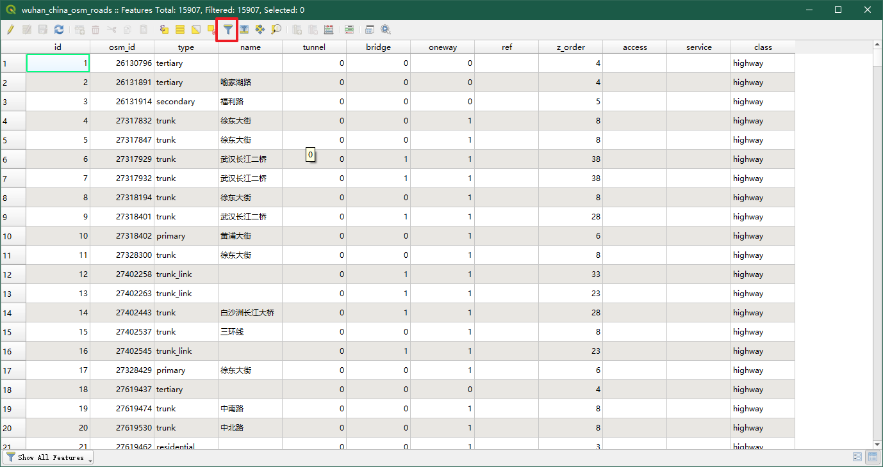

* + 1. 设置筛选条件为光谷，然后将结果展示在地图上  
       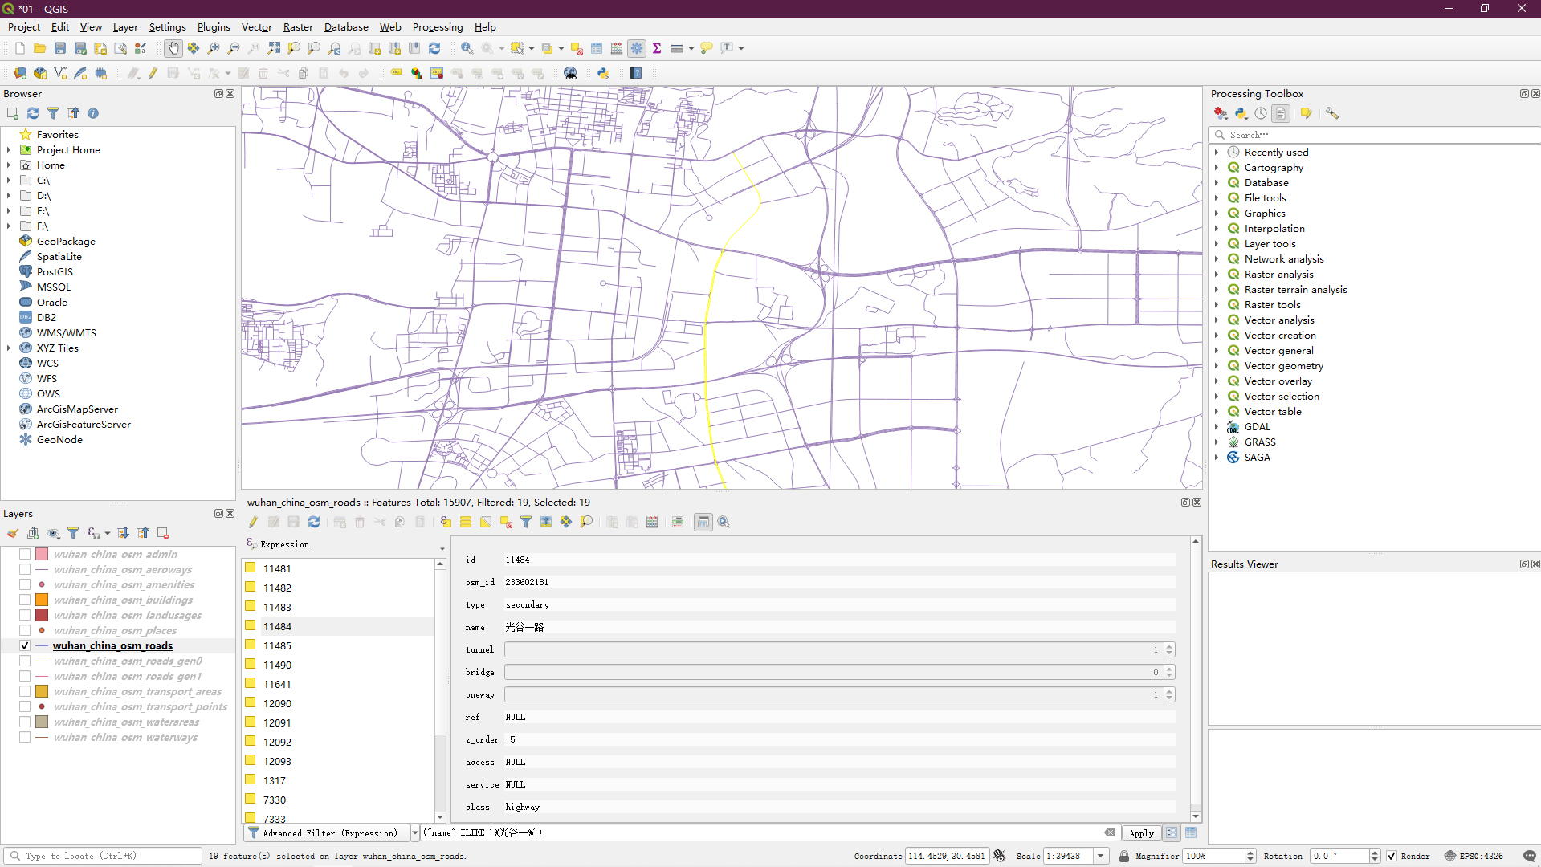
    2. 可以看出他是secondary道路  
       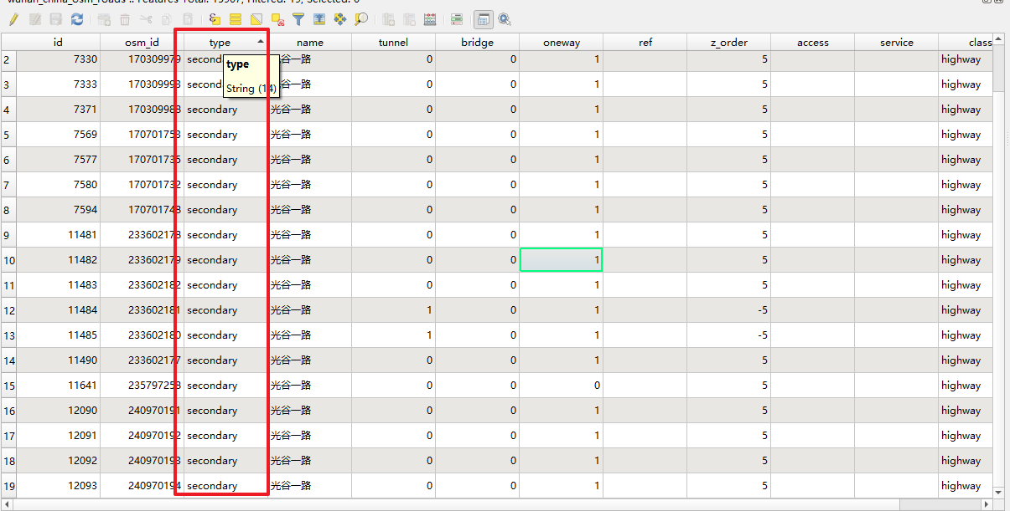
    3. 搜索“中国地质大学”

